個案研討： 庇護島釀禍
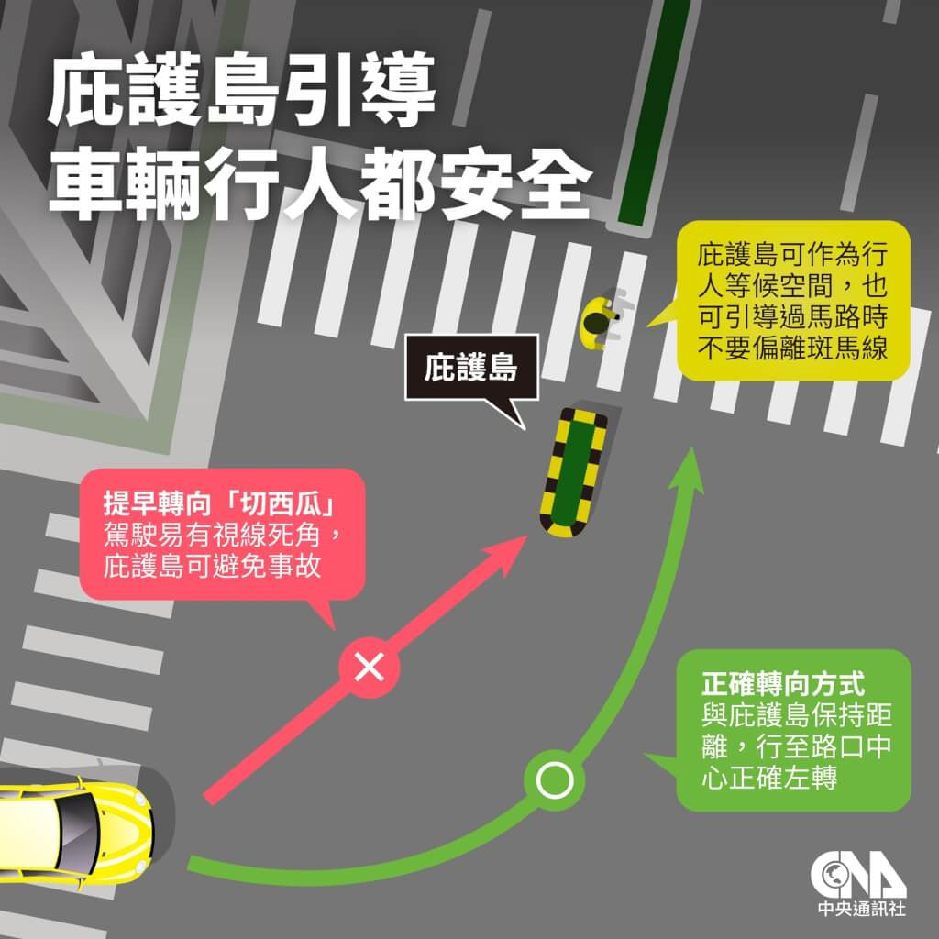

以下為一則新聞報導，請就此事件加以評論：
- 為保障用路人安全，越來越多交通路口增設「行人庇護島」，許多民眾表示支持，卻也有駕駛抱怨不習慣，多起撞上庇護島的車禍案例引起討論。究竟行人庇護島是什麼？為什麼能夠保護行人安全？
庇護島是從馬路中間分隔島延伸，夾住行人穿越道的突出區域。主要有兩大作用：一是提供行人、單車暫時庇護，當行人過馬路到一半，綠燈快要變紅燈了，庇護島可作為等候的空間，也可引導行人過馬路時不要偏離斑馬線。
二是避免駕駛人因未留意內輪差撞傷行人。駕駛若因車輛提早轉向（俗稱切西瓜），或遭車輛A柱阻擋視線，可能沒發現穿越道上的行人、或來不及閃躲，造成事故。庇護島可提醒駕駛與行人穿越道保持安全距離。
不過近期有多起庇護島事故躍上媒體版面。彰化和美8月開始實施交通路口改善，警方統計從工程完成到10月初，有3起車輛開上庇護島的意外；花蓮縣中央路的庇護島因頻頻挨撞，足足插了7根反光防撞桿，還是持續發生事故，引來議員關切；北市忠孝東路、杭州南路口的行人庇護島也曾經發生多起碰撞意外。 (2023/10/24 中央社)

傳統觀點

- 駕駛人應注意轉向時候的行為，務必開到中心位置再停等轉彎，養成良好的行車習慣，才能避免意外發生。

- 有網友認為，庇護島做得太低，不容易注意到，護了行人卻苦了車主，批評是設計不良。

- 如果是用鬼切方式，當然會直接撞到行人庇護島，汽車如果沒有撞到行人庇護島，他就可能是直接撞到行人，可見的確發揮了保障的功能。

人性化設計觀點

庇護島的設置原本是為了保障行人過馬路的安全，可是如果反而造成多起車輛撞上行人庇護島的事故，就苦了車主，是不是表示這是一個交管單位值得研究的議題？

首先，有網友認為庇護島設計得太低，顯目性不足；也有人認為是駕駛人鬼切或駕駛習慣不好或不注意，這點如果只靠呼籲是解決不了問題的。

以人性化設計的觀點，會發生車輛撞上庇護島的事故，當然要排除是故意的，可以肯定是駕駛沒有注意到，所以我們建議一定要想辦法改善以增加庇護島的醒目性，最好讓駕駛一定看得到，先有心理準備，這才是問題的根本。尤其是已經發生事故的處所，一定是顯目性不足，要優先處理。
只要是人，總是會有疏忽不小心或注意不到的時候，這是人性化設計的基本理念。因此設計庇護島時，必需考量其材質，高度和外表的塗彩，具備足夠

的醒目性。另外，在原先沒有設置庇護島的地點，設置初期是否可在相關路口裝設預告警示牌，事先提醒駕駛人。尤其是在夜晚照明不足時，還要考慮在庇護島邊緣加裝螢光反射或閃燈來提醒駕駛人，使他不得不注意到！

同學們，針對本議題你還有什麼點子？請提出分享討論。

